Міністерство освіти і науки України

Національний університет «Львівська політехніка»

Кафедра «Електронних обчислювальних машин»



Звіт

з лабораторної роботи № 3

з дисципліни: «Кросплатформенні засоби програмування»

на тему: «КЛАСИ ТА ПАКЕТИ »

**Виконав:**

студент групи КІ-35

Ничай В.Б.

**Прийняв:**

доцент кафедри ЕОМ

Іванов Ю. С.

   
Львів – 2022

 Мета: Мета: ознайомитися з процесом розробки класів та пакетів мовою Java.

Завдання

1. Написати та налагодити програму на мові Java, що реалізує у вигляді класу предметну область згідно варіанту. Програма має задовольняти наступним вимогам:

• програма має розміщуватися в пакеті Група.Прізвище.Lab3;

• клас має містити мінімум 3 поля, що є об’єктами класів, які описують складові частини предметної області;

 • клас має містити кілька конструкторів та мінімум 10 методів;

 • для тестування і демонстрації роботи розробленого класу розробити клас-драйвер;

 • методи класу мають вести протокол своєї діяльності, що записується у файл;

 • розробити механізм коректного завершення роботи з файлом (не надіятися на метод finalize());

• програма має володіти коментарями, які дозволять автоматично згенерувати документацію до розробленого пакету.



Текст програми

Lab3.java

package Camera_package;  
  
import java.io.FileNotFoundException;  
  
public class Lab3 {  
 public static void main(String []args) throws FileNotFoundException {  
 Camera camera1 = new Camera(7.2,9,false,20.3,0.7);  
 camera1.allInfo();  
 camera1.cameraCleanLens();  
 camera1.cameraGetDiscount();  
 camera1.cameraIncreaseZoom(1.2);  
 camera1.cameraRecommendation();  
 camera1.cameraReduseZoom(2.4);  
 camera1.cameraInfoLens();  
 camera1.cameraSetMegapixel(2);  
 camera1.cameraStartRecording();  
 camera1.allInfo();  
 }  
}

Camera.java

package Camera_package;  
  
import java.io.File;  
import java.io.FileNotFoundException;  
import java.io.PrintWriter;  
*/**  
 * Constructor  
 */*public class Camera {  
 private Zoom zoom1;  
 private Lens lens1;  
 private OtherCharact charact1;  
 private PrintWriter fout;  
  
 Camera() throws FileNotFoundException {  
 zoom1 =new Zoom();  
 lens1 = new Lens();  
 charact1 = new OtherCharact();  
 fout = new PrintWriter(new File("Result.txt"));  
 }  
  
 Camera(double valueZoom, int valueMegapixel, boolean lensStatus, double valuePrice, double valueWeight) throws FileNotFoundException{  
 zoom1 = new Zoom(valueZoom);  
 lens1 = new Lens(valueMegapixel,lensStatus);  
 charact1 = new OtherCharact(valuePrice, valueWeight);  
 fout = new PrintWriter(new File("Result.txt"));  
 }  
  
 public void cameraSetZoom(double valueZoom){  
 zoom1.setZoomValue(valueZoom);  
 fout.print("You change Zoom Value\n");  
 fout.flush();  
 }  
 public void cameraIncreaseZoom(double valueZoom){  
 zoom1.increaseZoom(valueZoom);  
 System.*out*.println("Now Zoom is "+ zoom1.getZoomValue());  
 fout.print("You change Zoom Value\n");  
 fout.flush();  
 }  
 public void cameraReduseZoom(double valueZoom){  
 zoom1.reduseZoom(valueZoom);  
 System.*out*.println("Now Zoom is "+ zoom1.getZoomValue());  
 fout.print("You change Zoom Value\n");  
 fout.flush();  
 }  
  
 public void cameraGetDiscount(){  
 charact1.getDiscount();  
 fout.println("You get discount");  
 fout.flush();  
 }  
  
 public void cameraRecommendation(){  
 charact1.recommendation();  
 }  
 public void cameraSetMegapixel(int valueMegapixel){  
 lens1.setMegapixel(valueMegapixel);  
 }  
 public void cameraStartRecording(){  
 lens1.startRecording();  
 fout.print("Camera start recording\n");  
 fout.flush();  
 }  
 public void cameraCleanLens(){  
 lens1.cleanLens();  
 fout.print("Now you have tidy lens\n");  
 fout.flush();  
 }  
 public void cameraInfoLens(){  
 lens1.showInfoAboutLens();  
 fout.println("You look info");  
 fout.flush();  
 }  
  
 public void allInfo(){  
 System.*out*.println("Price is "+ charact1.getPrice() + "$");  
 System.*out*.println("Weight is "+ charact1.getWeight() + "Kg");  
 System.*out*.println("Camera has "+ lens1.getMegapixel() +" megapixels");  
 System.*out*.println("Camera status "+ lens1.getLensStatus() +" (If true - you have clean lens, else your lens is untidy");  
 System.*out*.println("Zoom of camera is "+ zoom1.getZoomValue());  
 fout.println("You look all info");  
 fout.flush();  
 }  
}

Lens.java

package Camera_package;  
*/**  
 * Class <code>Lens</code> implements the operation of the engine  
 \** ***@author*** *Sabadash Yurii KI-35  
 \** ***@version*** *1.0  
 */*public class Lens {  
 private int megapixel;  
 private boolean lensStatus;  
 */**  
 * Constructor  
 */* Lens(){  
 this.megapixel=5;  
 this.lensStatus=true;  
 }  
 */**  
 * Another Constructor  
 */* Lens(int megapixel, boolean lensStatus){  
 this.megapixel=megapixel;  
 this.lensStatus=lensStatus;  
 }  
 */**  
 * getMegapixel - method return value megapixel  
 \** ***@return*** *\*/* public int getMegapixel(){  
 return this.megapixel;  
 }  
 public void setMegapixel(int valueMegapixel){  
 if (valueMegapixel<0){  
 System.*out*.println("Megapixel cannot be less than 0");  
 }else{  
 this.megapixel=valueMegapixel;  
 }  
 }  
 */**  
 * getLensStatus - method return value lensStatus  
 \** ***@return*** *\*/* public boolean getLensStatus(){  
 return lensStatus;  
 }  
 public void setLensStatus(boolean valueLensStatus){  
 this.lensStatus=valueLensStatus;  
 }  
  
 public void startRecording(){  
 if (megapixel<10){  
 System.*out*.println("You start recording 720p ");  
 }  
 else{  
 System.*out*.println("You start recording 1080p ");  
 }  
 }  
  
 public void cleanLens(){ // продебажити  
 if (lensStatus){  
 System.*out*.println("You have tidy lens ");  
 }  
 else{  
 lensStatus=true;  
 System.*out*.println("You clean your lens ");  
 }  
 }  
 */**  
 * Print info about lens  
 */* public void showInfoAboutLens(){  
 System.*out*.println("Your lens have " +getMegapixel() + " megapixel");  
 System.*out*.println("Your lens status " +getLensStatus() + " (If true - you have clean lens, else your lens is untidy");  
 }  
}

Zoom.java

package Camera_package;  
*/**  
 * Class <code>Zoom</code> implements the operation of the engine  
 \** ***@author*** *Sabadash Yurii KI-35  
 \** ***@version*** *1.0  
 */*public class Zoom {  
 private double zoomValue;  
 */**  
 * Constructor  
 */* Zoom(){  
 this.zoomValue=0;  
 }  
 Zoom(double zoomValue){  
 this.zoomValue=zoomValue;  
 }  
  
 public double getZoomValue() {  
 return zoomValue;  
 }  
 public void setZoomValue(double zoomValue){  
 this.zoomValue=zoomValue;  
 }  
 */**  
 * method increaseZoom power  
 \** ***@param*** *valueZoom  
 */* public void increaseZoom(double valueZoom){  
 if (valueZoom<0){  
 System.*out*.println("You enter wrong value");  
 }  
 else{  
 this.zoomValue+=valueZoom;  
 System.*out*.println("Zoom ++");  
 }  
 }  
 */**  
 * method reduseZoom power  
 \** ***@param*** *valueZoom  
 */* public void reduseZoom(double valueZoom){  
 if (valueZoom>this.zoomValue){  
 System.*out*.println("You enter wrong value");  
 }  
 else{  
 this.zoomValue-=valueZoom;  
 System.*out*.println("Zoom --");  
 }  
 }

OtherCharacter.java

package Camera_package;  
  
public class OtherCharact {  
 private double price;  
 private double weight;  
 */**  
 * Constructor  
 */* OtherCharact(){  
 this.price=100;  
 this.weight= 1.0;  
 }  
 OtherCharact(double price, double weight){  
 this.price=price;  
 this.weight=weight;  
 }  
 public double getWeight() {  
 return weight;  
 }  
 public double getPrice() {  
 return price;  
 }  
  
 public void setPrice(int price) {  
 this.price = price;  
 }  
 public void setWeight(double weight) {  
 this.weight = weight;  
 }  
 */**  
 * method print info about discount  
 */* public void getDiscount(){  
 if (price<1000){  
 System.*out*.println("You don't get a discount");  
 }  
 else{  
 double discount=this.price/10;  
 this.price-=discount;  
 }  
 }  
 public void recommendation(){  
 if(this.weight>1){  
 System.*out*.println("You must buy case");  
 }  
 else{  
 System.*out*.println("You must buy strap");  
 }  
 }  
}

Результат роботи програми

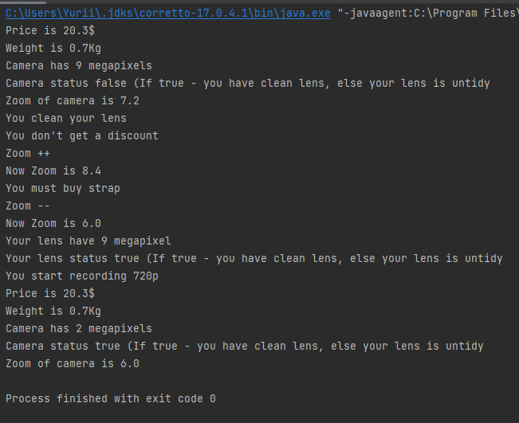

**Фрагмент згенерованої документації**

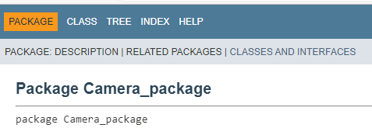

Контрольні питання

1. Синтаксис визначення класу.

[public] class НазваКласу {

[конструктори]

[методи]

[поля]

}

2. Синтаксис визначення методу.

[СпецифікаторДоступу] [static] [final] Тип назваМетоду([параметри]) [throws класи] {

[Тіло методу]

[return [значення]];

}

Висновок: на даній лабораторній роботі я ознайомився з поняттям пакетів. Створив робочу програму, що пов’язує у собі декілька класів. Навчився створювати поля одного класу за допомогою об’єктів іншого класу. Компіляція пройшла успішно, дані також були записані у файл.